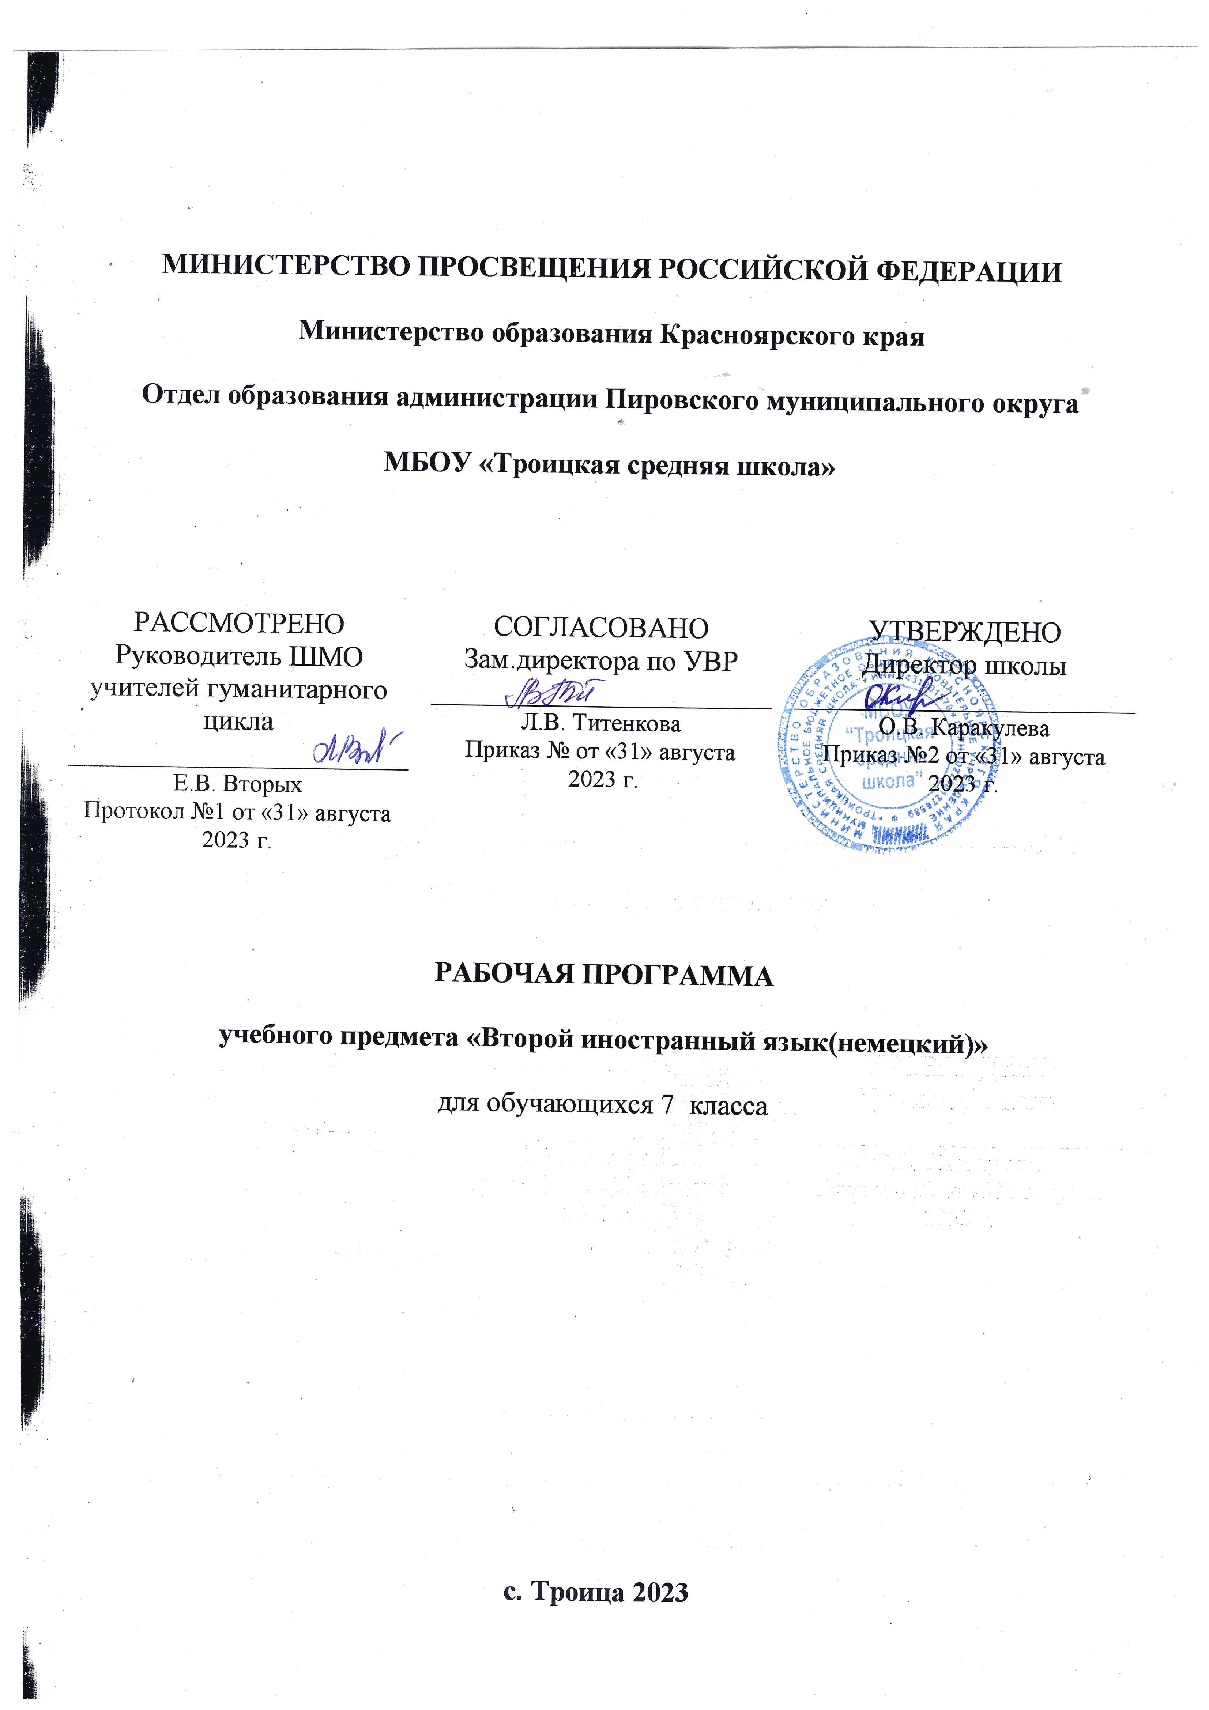

Планируемые результаты освоения учебного предмета.

Личностные результаты
•мотивация изучения иностранных языков и стремление к самосовершенствованию в образовательной области «Иностранный язык»;
•осознание возможностей самореализации средствами иностранного языка; стремление к совершенствованию собственной речевой культуры в целом;
•коммуникативная компетенция в межкультурной и межэтнической коммуникации;
•такие качества, как воля, целеустремлённость, креативность, инициативность, эмпатия, трудолюбие, дисциплинированность;
•общекультурная и этническая идентичность как составляющих гражданской идентичности личности;
•стремление к лучшему осознанию культуры своего народа и готовность содействовать ознакомлению с ней представителей других стран; толерантное отношение к проявлениям иной культуры; осознание себя гражданином своей страны и мира;
•готовность отстаивать национальные и общечеловеческие (гуманистические, демократические) ценности, свою гражданскую позицию.

Метапредметные результаты
•умение планировать своё речевое и неречевое поведение;
•коммуникативная компетенция, включая умение взаимодействовать с окружающими, выполняя разные социальные роли;
•исследовательские учебные действия, включая навыки работы с информацией: поиск и выделение нужной информации, обобщение и фиксация информации;
•умение смыслового чтения, включая умение определять тему, прогнозировать содержание текста по заголовку/по ключевым словам, выделять основную мысль, главные факты, опуская второстепенные, устанавливать логическую последовательность основных фактов;
•умение рационально планировать свой учебный труд; работать в соответствии с намеченным планом;
•умение осуществлять регулятивные действия самонаблюдения, самоконтроля, самооценки в процессе коммуникативной деятельности на иностранном языке.

Предметные результаты

Говорение
Диалогическая речь.
В 7 классе продолжается развитие таких речевых умений, как умения вести диалог этикетного характера, диалог-расспрос, диалог-побуждение к действию, при этом по сравнению с начальной школой усложняется предметное содержание речи, увеличивается количество реплик, произносимых школьниками в ходе диалога, становится более разнообразным языковое оформление речи.
Обучение ведению диалогов этикетного характера включает такие речевые умения как:
начать, поддержать и закончить разговор; поздравить, выразить пожелания и отреагировать на них; выразить благодарность; вежливо переспросить, выразить согласие /отказ.
Объем диалогов – до 3 реплик со стороны каждого учащегося.
При обучении ведению диалога-расспроса отрабатываются речевые умения запрашивать и сообщать фактическую информацию (Кто? Что? Как? Где? Куда? Когда? С кем? Почему?), переходя с позиции спрашивающего на позицию отвечающего. Объем диалогов – до 4-х реплик со стороны каждого учащегося.
При обучении ведению диалога-побуждения к действию отрабатываются умения:
обратиться с просьбой и выразить готовность/отказ ее выполнить; дать совет и принять/не принять его; пригласить к действию/взаимодействию и согласиться/не согласиться, принять в нем участие.
Объем диалогов – до 2-х реплик со стороны каждого учащегося.
При обучении ведению диалога-обмена мнениями отрабатываются умения: выражать свою точку зрения; выражать согласие/ несогласие с точкой зрения партнера; выражать сомнение; выражать чувства, эмоции (радость, огорчение).
Объем учебных диалогов – до 2-х реплик со стороны каждого учащегося.
Монологическая речь.
Развитие монологической речи предусматривает овладение следующими умениями: кратко высказываться о фактах и событиях, используя такие коммуникативные типы речи как описание, повествование и сообщение, а также эмоциональные и оценочные суждения; передавать содержание, основную мысль прочитанного с опорой на текст; делать сообщение в связи с прочитанным/прослушанным текстом.
Объем монологического высказывания – до 8-10 фраз
Аудирование
Владение умениями воспринимать на слух иноязычный текст предусматривает
понимание несложных текстов с разной глубиной проникновения в их содержание (с пониманием основного содержания, с выборочным пониманием и полным пониманием текста) в зависимости от коммуникативной задачи и функционального типа текста.
При этом предусматривается развитие умений: выделять основную мысль в воспринимаемом на слух тексте; выбирать главные факты, опуская второстепенные; выборочно понимать необходимую информацию в сообщениях прагматического характера с опорой на языковую догадку, контекст.
Содержание текстов должно соответствовать возрастным особенностям и интересам учащихся 7 классов, иметь образовательную и воспитательную ценность. Время звучания текстов для аудирования – до 2-х минут.
Чтение
Школьники учатся читать и понимать тексты с различной глубиной проникновения в их содержание (в зависимости от вида чтения): с пониманием основного содержания (ознакомительное чтение); с полным пониманием содержания (изучающее чтение); с выборочным пониманием нужной или интересующей информации (просмотровое/поисковое чтение).
Содержание текстов соответствует возрастным особенностям и интересам учащихся 7 классов, имеет образовательную и воспитательную ценность. Чтение с пониманием основного содержания текста осуществляется на несложных аутентичных материалах с ориентацией на предметное содержание, выделяемое в 7 классах, включающих факты, отражающие особенности быта, жизни, культуры стран изучаемого языка.
Объем текстов для чтения – 400-500 слов.
Умения чтения, подлежащие формированию: определять тему, содержание текста по заголовку; выделять основную мысль; выбирать главные факты из текста, опуская второстепенные; устанавливать логическую последовательность основных фактов текста.
Чтение с полным пониманием текста осуществляется на несложных аутентичных текстах, ориентированных на предметное содержание речи в 5-7 классах. Формируются и отрабатываются умения: полно и точно понимать содержание текста на основе его информационной переработки (языковой догадки, словообразовательного анализа, использования двуязычного словаря); выражать свое мнение по прочитанному.
Объем текстов для чтения до 250 слов.
Чтение с выборочным пониманием нужной или интересующей информации предполагает умение просмотреть текст или несколько коротких текстов и выбрать информацию, которая необходима или представляет интерес для учащихся.
Письменная речь
Овладение письменной речью предусматривает развитие следующих умений: делать выписки из текста; писать короткие поздравления с днем рождения, другим праздником (объемом до 30 слов, включая адрес), выражать пожелания. заполнять бланки (указывать имя, фамилию, пол, возраст, гражданство, адрес); писать личное письмо с опорой на образец (расспрашивать адресат о его жизни, делах, сообщать то же о себе, выражать благодарность, просьбы), объем личного письма – 50-60 слов, включая адрес);
Социокультурные знания и умения
Учащиеся знакомятся с отдельными социокультурными элементами речевого поведенческого этикета в немецкоязычной среде в условиях проигрывания ситуаций общения «В семье», «В школе», «Проведение досуга». Использование немецкого языка как средства социокультурного развития школьников на данном этапе включает знакомством с: фамилиями и именами выдающихся людей в странах изучаемого языка; оригинальными или адаптированными материалами детской поэзии и прозы; иноязычными сказками и легендами, рассказами; с государственной символикой (флагом и его цветовой символикой, гимном,
столицами страны/ стран изучаемого языка); с традициями проведения праздников Рождества, Нового года, Пасхи и т.д. в странах изучаемого языка; словами немецкого языка, вошедшими во многие языки мира, (в том числе и в русский) и русскими словами, вошедшими в лексикон немецкого языка.
Предусматривается овладение умениями: писать свое имя и фамилию, а также имена и фамилии своих родственников и друзей на немецком языке; правильно оформлять адрес на немецком языке; описывать наиболее известные культурные достопримечательности Москвы и Санкт-Петербурга, городов/сел/ деревень, в которых живут школьники.
Языковые знания и навыки.
Графика и орфография
Знания правил чтения и написания новых слов, отобранных для данного этапа обучения, и навыки их употребления в речи.
Фонетическая сторона речи
Навыки адекватного произношения и различения на слух всех звуков немецкого языка; соблюдение правильного ударения в словах и фразах; членение предложений на смысловые группы; соблюдение интонации в различных типах предложений.
Лексическая сторона речи
Расширение объема продуктивного и рецептивного лексического минимума за счет лексических средств, обслуживающих новые темы, проблемы и ситуации общения. К 500 лексическим единицам, усвоенным в начальной школе, добавляется около 400 новых лексических единиц, включающих устойчивые словосочетания, оценочную лексику и реплики-клише речевого этикета, отражающих культуру немецкоязычных стран.
Развитие навыков их распознавания и употребления в речи.
Знание основных способов словообразования:
- аффиксации:
1) существительных с суффиксами –ung (die Ordnung), -heit (die Freiheit), -keit (die
Sauberkeit), -schaft (die Freundschaft), -or (der Proffessor), -um (das Datum), -ik (die Musik)
2) прилагательных с суффиксами –ig (richtig), -lich (fröhlich), -isch (typisch), -los (fehlerlos);
3) существительных и прилагательных с префиксом un- (das Unglück, unglücklich)
4) глаголов с отделяемыми и неотделяемыми приставками и другими словами в функции приставок типа: fernsehen;
-словосложения:
1) существительное + существительное ( das Klassenzimmer)
2) прилагательное + прилагательное (hellblau, dunkelrot)
3) прилагательное + существительное (die Fremdsprache)
4) глагол + существительное (der Springbrunnen)
-конверсии (переход одной части речи в другую):
1) существительные от прилагательных (das Grün, der Kranke)
2) существительные от глаголов (das Schreiben, das Rechnen)
Грамматическая сторона речи
Расширение объема значений грамматических средств, изученных в начальной школе и овладение новыми грамматическими явлениями.
Знание признаков и навыки распознавания и употребления в речи нераспространенных и распространенных предложений; безличных предложений (Es ist kalt. Es ist Winter); предложений с глаголами legen, stellen, hängen, требующими после себя дополнение в Akkusativ и обстоятельство места при ответе на вопрос “Wohin?”; предложений с глаголами beginnen, raten, vorhaben и др., требующими после себя Infinitiv c zu; побудительных предложений типа Gehen wir! Wollen wir gehen; все виды вопросительных предложений; предложений с неопределенно-личным местоимением “man”; предложений с инфинитивной группой um … zu; сложносочиненных предложений с союзами denn, darum, deshalb; сложноподчиненных предложений с придаточными: дополнительными – с союзами daβ, ob и др., причины – с союзами weil, da, условными – с союзом wenn.
Знание признаков, распознавание и особенности употребления в речи сильных глаголов в Präsens, отобранных для данного этапа обучения, слабых и сильных глаголов с вспомогательными глаголами haben в Perfekt; сильных глаголов со вспомогательным глаголом sein в Perfekt (kommen, sehen); Präeritum слабых и сильных глаголов, а также вспомогательных и модальных глаголов; глаголов с отделяемыми и неотделяемыми приставками в Präsens,, Perfekt, Präeritum; Futurum (aufstehen, besuchen); возвратных глаголов в основных временных формах: Präsens,, Perfekt, Präeritum (sich washen).
Навыки распознавания и употребления в речи определенного, неопределенного, нулевого артикля; склонения существительных нарицательных; склонения прилагательных; степеней сравнения прилагательных и наречий; предлогов, имеющих двойное управление: требующих Dativ на вопрос “Wo?” и Akkusativ на вопрос “Wohin?”; предлогов, требующих Dativ; предлоги, требующие Akkusativ.
Местоимения: личные, притяжательные, неопределенные (jemand, niemand).
Количественные числительные свыше 100 и порядковые числительные свыше 30.

Содержание учебного предмета

№ | Название раздела | Содержание раздела | Кол-во часов | Контрольные  работы
1 | Как прошло лето | Притяжательные местоимения  в именительном и дательном падежах.  Артикли в дательном падеже.  Прошедшее разговорное время  Perfekt — Partizip II | 8
2 | Планы на будущее | Придаточные предложения с  союзами dass и weil.  Модальные глаголы в  Präteritum | 6
3 | Дружба | Личные местоимения в дательном падеже.  Сравнительная степень прилага-  тельных и наречий.  Союзы als/wie | 4 | 1
4 | Изображение и звук | Модальные глаголы dьrfen и  sollen.  Условные придаточные и при-  даточные предложения времени  с союзом wenn.  Придаточные предложения в  начале сложного предложения | 6
5 | Взаимоотношения | Возвратные глаголы; склонение  местоимений welch-, jed-, dies-. | 4
6 | Это мне нравится | Прилагательные перед существительными в качестве  определения в именительном  и винительном падежах после  определённого и неопределённого артиклей, притяжательных  местоимений и отрицания kein | 3
7 | Подробнее о  себе | Порядковые числительные.  Окончания прилагательных в  дательном падеже | 4 | 2

Календарно-тематическое планирование

№ п/п | Тема урока | Кол.часов | дата
 |  |  | план | факт
1 | Рассказываем о каникулах | 1 | 1.09
2 | Погода | 1 | 8.09
3 | Твои каникулы | 1 | 15.09
4 | Гора Мёнх, Швейцария. | 1 | 22.09
5 | Читаем о летнем отдыхе. | 1 | 29.09
6 | Как прошло мое лето. | 1 | 6.10
7 | Каникулы. | 1 | 13.10
8 | Каникулы. | 1 | 20.10
9 | Мечты | 1 | 27.10
10 | Профессии | 1 | 13.11
11 | Профессии | 1 | 20.11
12 | Профессиональная практика. | 1 | 23.11
13 | Стресс | 1 | 27.11
14 | Друзья и подруги Качества личности | 1 | 4.12
15 | Друзья и подруги Качества личности | 1 | 11.12
16 | Дружба. | 1 | 18.12
17 | Контрольная работа за 1е полугодие. | 1 | 25.12
18 | Электрические приборы  Средства коммуникации | 1 | 15.01
19 | Электрические приборы  Средства коммуникации | 1 | 22.01
20 | Интервью с Лизой. | 1 | 29.01
21 | Телеканалы и радиостанции. | 1 | 5.02
22 | Телеканалы и радиостанции. | 1 | 12.02
23 | Изображение и звуки | 1 | 19.02
24 | Самочувствие. | 1 | 1.03
25 | Самочувствие. | 1 | 9.03
26 | Школа К. Штреля в Марбурге. | 1 | 16.03
27 | Взаимоотношения в интернате | 1 | 23.03
28 | Взаимоотношения. | 1 | 5.04
29 | Что кому нравится? | 1 | 12.04
30 | Покупки | 1 | 19.04
31 | Покупки | 1 | 26.04
32 | Важные дни. Даты. | 1 | 7.05
33 | Контрольная работа за 2е полугодие. | 1 | 14.05
34 | Промежуточная аттестация. | 1 | 26.05

